Федеральное государственное автономное образовательное учреждение

высшего образования «Северо-Кавказский федеральный университет»

Институт цифрового развития

ОТЧЕТ ПО ДИСЦИПЛИНЕ

ОСНОВЫ ПРОГРАММНОЙ ИНЖЕНЕРИИ

Лабораторная работа №4

Выполнила:

Мирзаева Камилла Мирзаевна

2 курс, группа ПИЖ-б-о-20-1

Принял:

Воронкин Роман Александрович

Ставрополь, 2021 г.

Ход работы:

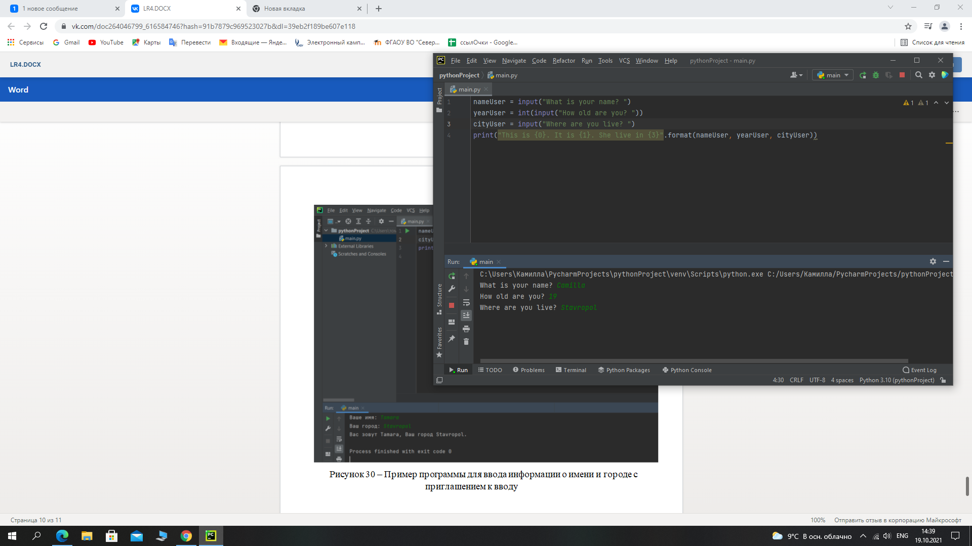

Рисунок - Программа запрашивает данные о пользователе

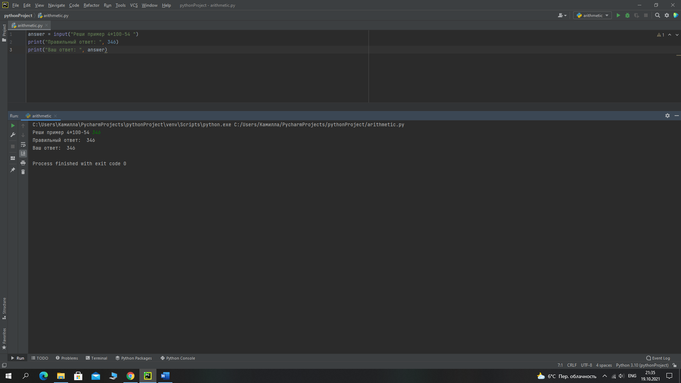

Рисунок - Программа, предлагающая решить пример

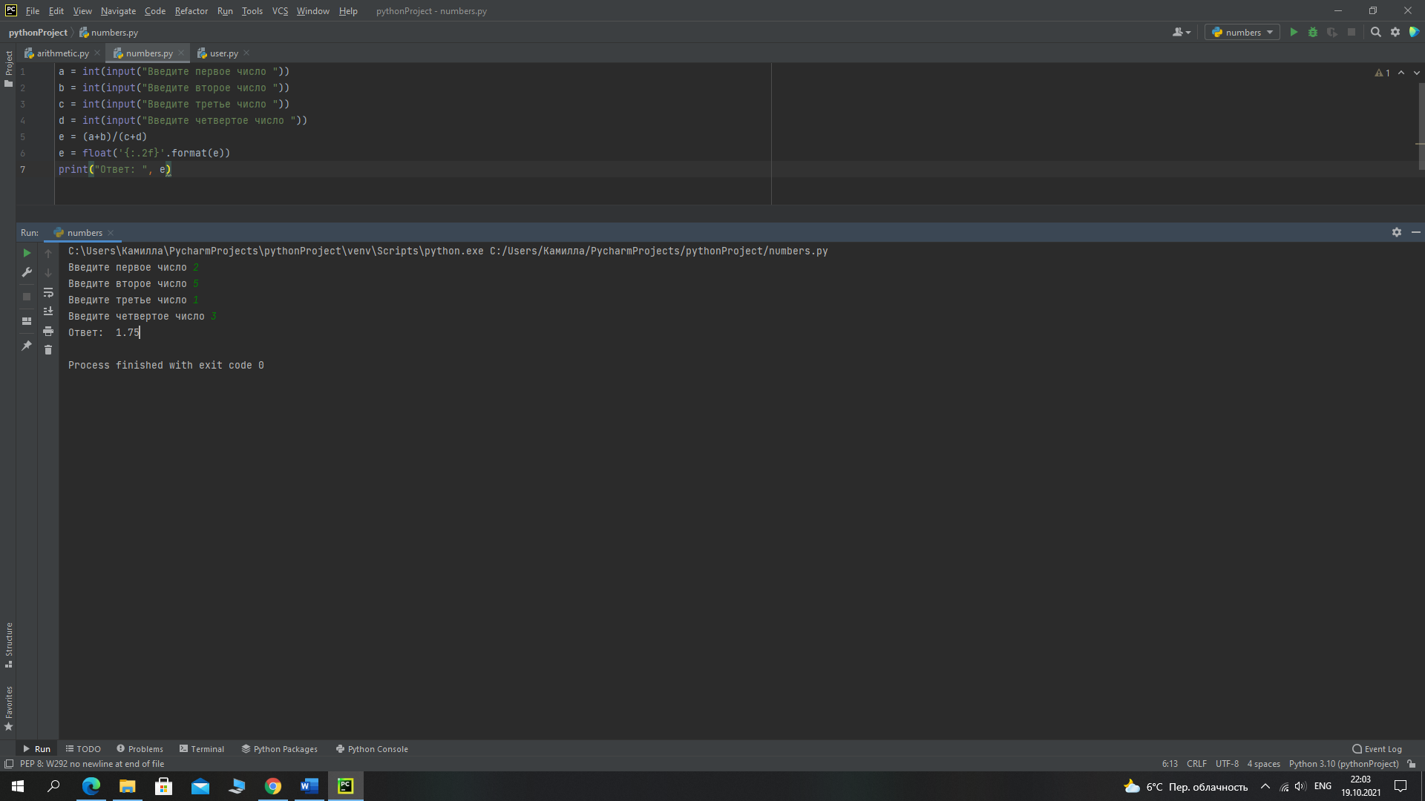

Рисунок - Программа, находящая разность

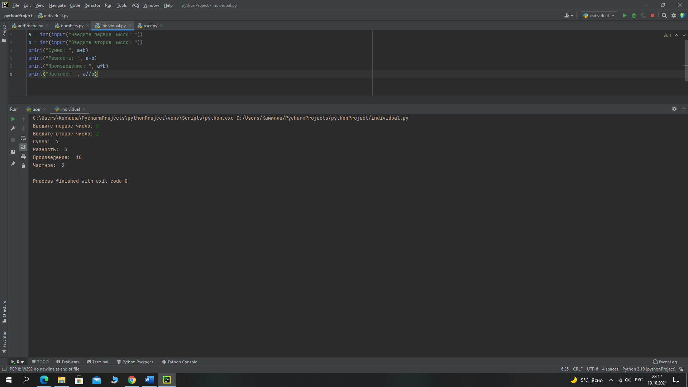

Рисунок - Программа, производящая различные арифметические операции

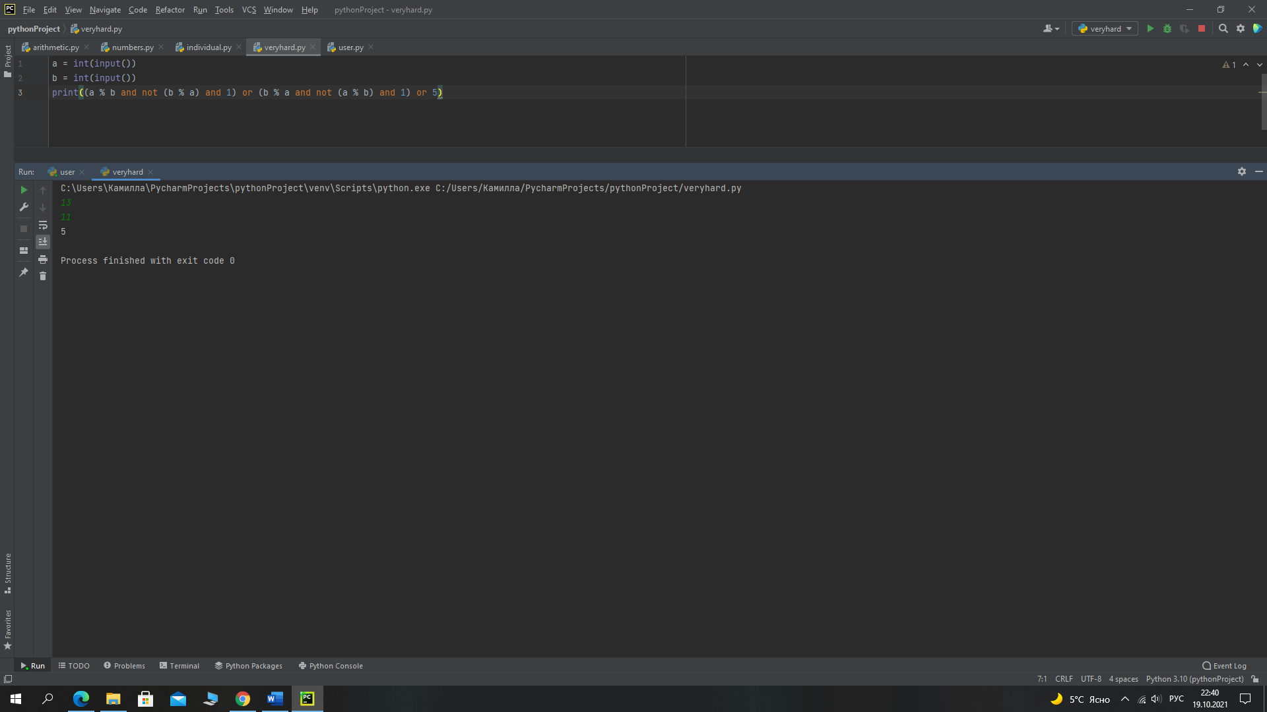

Рисунок - Задача повышенной сложности